Приложение
к распоряжению
администрации
города Красноярска
от ____________ № _________

СВЕДЕНИЯ
о границах публичного сервитута

Местоположение границ  публичного сервитута | Красноярский край, г. Красноярск, Ленинский район
Система координат | МСК-167, зона 4
Метод определения координат | аналитический метод
Площадь земельного участка | 31 кв. м
Средняя квадратическая погрешность положения характерной точки (Mt), м | 0,1
Обозначение характерных  точек границ | Координаты, м
Обозначение характерных  точек границ | Х | Y
1 | 2 | 3
1 | 633152.16 | 108285.97
2 | 633144.63 | 108274.41
3 | 633141.06 | 108266.67
4 | 633142.26 | 108265.78
5 | 633142.68 | 108265.42
1 | 633152.16 | 108285.97

Схема расположения границ публичного сервитута
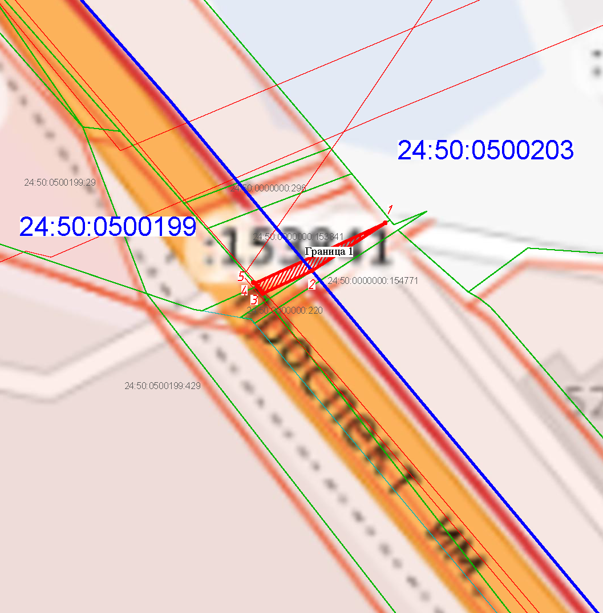
Масштаб 1:500
Условные обозначения:
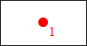 | – характерная точка границы публичного сервитута;
 | – границы публичного сервитута;
 | – существующая часть границы, имеющиеся в ЕГРН сведения о которой достаточны для определения ее местоположения;
 | – граница кадастрового квартала;
24:50:0500199 | – обозначение кадастрового квартала;
:153841 | – обозначение кадастрового номера земельного участка.

